**Tiết 1: BẤT ĐẲNG THỨC**

**(Mục I trong SGK)**

**1. Khái niệm**

*Các mệnh đề dạng $"a<b"$ hoặc $"a>b"$ được gọi là Bất đẳng thức.*

ví dụ : $"2<1"$*, $"x{>}y"$*

*Chú ý*: Ta còn gặp các mệnh đề dạng $a≤b$ hoặc $a≥b.$ Các mệnh đề dạng này cũng được gọi là bất đẳng thức. Để phân biệt, ta gọi chúng là các **bất đẳng thức không ngặt** và gọi các bất đẳng thức dạng $a<b$ hoặc $a>b$ là các **bất đẳng thức ngặt**.

2. **BĐT hệ quả, tương đương**

*• Nếu mệnh đề " $a<b⇒c<d$" đúng thì ta nói BĐT $c<d$ là BĐT hệ quả của $a<b$. Ta viết: $a<b⇒c<d$.*

*• Nếu $a<b$ là hệ quả của $c<d$ và ngược lại thì hai BĐT tương đương nhau. Ta viết: $a<b⇔c<d$.*

|  |
| --- |
| **Ví dụ 1.** bất đẳng thức $x-1>2x-5$ có bất đẳng thức tương đương là  **A. ${\left(x-1\right)}^{2}>{\left(2x-5\right)}^{2}$** **B. $-x>-4$** **C. $\sqrt{x-1}>\sqrt{2x-5}$** **D. $x>4$**  **Lời giải**  **Chọn B.**  Câu A và C: Sai. Vì hai vế chưa thỏa điều kiện không âm.  Câu B. Đúng. Vì $$x-1>2x-5⇔x-2x>-5+1⇔-x>-4$$ Câu D. Sai vì $-x>-4⇔x<4$. |
| **Ví dụ 2.**  Với $0<a<1$ thì bất đẳng thức nào là bất đẳng thức hệ quả của bất đẳng thức trên  **A. $\frac{1}{a}>\sqrt{a}$. B. $a>\frac{1}{a}$. C. $a>\sqrt{a}$. D. $a^{3}>a^{2}$.**  **Lời giải**  **Chọn A.**  Bất đẳng thức hệ quả là bất đẳng thức đúng. Ta sẽ xét lần lượt các đáp án.  Dựa vào đáp án, ta có nhận xét sau: $\frac{1}{a}-\sqrt{a}=\frac{1-a\sqrt{a}}{a}=\frac{\left(1-\sqrt{a}\right)\left(1+\sqrt{a}+a\right)}{a}>0$ $⇔\frac{1}{a}>\sqrt{a},∀a∈\left(0;1\right)\underset{→}{ }$  **A đúng. $$•a-\frac{1}{a}=\frac{a^{2}-1}{a}=\frac{\left(a-1\right)\left(a+1\right)}{a}<0$$ $⇔a<\frac{1}{a},∀a∈\left(0;1\right)\underset{→}{ }$**  **B sai. $$•a-\sqrt{a}=\sqrt{a}\left(\sqrt{a}-1\right)<0$$ $⇔a<\sqrt{a},∀a∈\left(0;1\right)\underset{→}{ }$**  **C sai. $a^{3}-a^{2}=a^{2}\left(a-1\right)<0$ $⇔a^{3}<a^{2},∀a∈\left(0;1\right)\underset{→}{ }$**    **D sai.** |

**3. Tính chất của bất đẳng thức**

Để chứng minh bất đẳng thức $a<b$ ta chỉ cần chứng minh $a-b<0.$ Tổng quát hơn, khi so sánh hai số, hai biểu thức hoặc chứng minh một bất đẳng thức, ta có thể sử dụng các tính chất sau đây của bất đẳng thức

* Cộng hai vế của bất đẳng thức với một số $a<b⇔a+c<b+c$.
* Nhân hai vế của bất đẳng thức với một số

$a<b⇔ac<bc$ ($c>0$)

$a<b⇔ac>bc$ ($c<0$).

* Cộng hai bất đẳng thức cùng chiều $a<b$ và $c<d⇒a+c<b+d$.
* Nhân hai bất đẳng thức cùng chiều $a<b$ và $c<d⇒ac<bd$ ($a>0,c>0$)
* Nâng hai vế của bất đẳng thức lên một lũy thừa

$a<b⇔a^{2n+1}<b^{2n+1}$ ($n∈N^{*}$)

$a<b⇔a^{2n}<b^{2n}$ ( $n∈N^{*}$ và $a>0$).

* Khai căn hai vế của một bất đẳng thức

$a<b⇔\sqrt{a}<\sqrt{b}$ ($a>0$)

$a<b⇔\sqrt[3]{a}<\sqrt[3]{b}$.

|  |
| --- |
| **Ví dụ 3.**  Nếu $a+4c>b+4c$ thì bất đẳng thức nào sau đây đúng?  **A. $-3a>-3b$.** **B. $a^{2}>b^{2}$. C. $2a>2b$**. **D. $\frac{1}{a}<\frac{1}{b}$**.  **Lời giải**  **Chọn C.**  Từ giả thiết, ta có $a+4c>b+4c⇔a>b⇔2a>2b.$ |
| **Ví dụ 4.** Cho $4$ số $a,b,c,d$ khác $0$ thỏa mãn $a<b$ và $c<d$. Kết quả nào sau đây đúng nhất?  **A. $\frac{1}{b}<\frac{1}{a}$**  .**B. $ac<bd$** . **C. $a-d<b-c$**. **D. $a-c<b-d$** .  **Lời giải**  **Chọn C.**  Từ $\left\{\begin{aligned}&a<b \\ &c<d\end{aligned}\right.⇒a+c<b+d⇒a-d<b-c$. |
| **Ví dụ 5. .** Trong các khẳng định sau, khẳng định nào đúng?  **A. $\left\{\begin{aligned}&a<b \\ &c<d\end{aligned}\right.⇒ac<bd$.B. $\left\{\begin{aligned}&a>b \\ &c>d\end{aligned}\right.⇒ac>bd$.C. $\left\{\begin{aligned}&0<a<b \\ &0<c<d\end{aligned}\right.⇒ac<bd$. D. $\left\{\begin{aligned}&a>b \\ &c>d\end{aligned}\right.⇒-ac>-bd$.**  **Lời giải**  **Chọn C.**  Ta có $\left\{\begin{aligned}&0<a<b \\ &0<c<d\end{aligned}\right.⇒ac<bd.$ |

**DẠNG BÀI TẬP**

1. ***Chứng minh bất đẳng thức bằng định nghĩa và tính chất***

***Phương pháp***

Để chứng minh $A>B$, ta có thể thực hiện bởi một trong các hướng sau:

**Hướng 1:** chứng minh $A-B>0$.

**Hướng 2:** thực hiện phép biến đổi đại số để bất đẳng thức ban đầu trở thành bất đẳng thức đúng.

**Hướng 3:** xuất phát từ bất đẳng thức đúng.

***Chú ý***: với hướng 1 và 2, thường là biến đổi $A-B$ thành các đại lượng không âm; nếu $A-B≥0$ thì phải chỉ ra $"="$ xảy ra khi nào

**Bài 1.** Cho $a,b$ là các số thực, chứng minh

1. $a^{2}+b^{2}≥2ab$.

$$b.{\left(x+y\right)}^{2}≥2xy$$

**Lời giải**

Ta có:

$${\left(a-b\right)}^{2}≥0 \\ ⇔a^{2}-2ab+b^{2}≥0 \\ ⇔a^{2}+b^{2}≥2ab$$

Hoặc

$$a^{2}+b^{2}≥2ab \\ ⇔a^{2}+b^{2}-2ab≥0$$

$⇔{\left(a-b\right)}^{2}≥0$ (luôn đúng)



$x^{2}+y^{2}≥0$

$⇔x^{2}+y^{2}+2xy≥2xy$

$⇔{\left(x+y\right)}^{2}≥2xy$**.**

**Bài 2.** Cho $a,b,c$ là các số thực, chứng minh $a^{2}+b^{2}+c^{2}≥ab+bc+ca$.

**Lời giải**

Dựa vào Bài 1, ta có:

$$a^{2}+b^{2}≥2ab \\ b^{2}+c^{2}≥2bc \\ c^{2}+a^{2}≥2ac$$

$$⇒2\left(a^{2}+b^{2}+c^{2}\right)≥2\left(ab+bc+ca\right) \\ ⇔\left(a^{2}+b^{2}+c^{2}\right)≥\left(ab+bc+ca\right)$$

Dấu $"="$ xảy ra khi $a=b=c$.

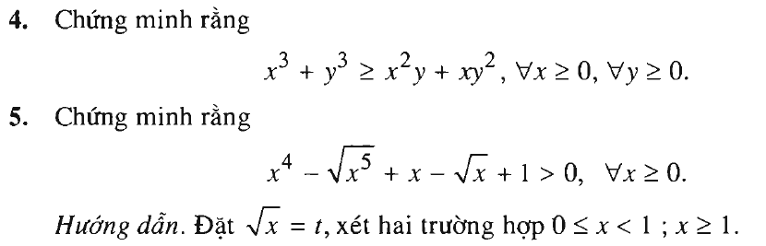

***Bài 4.*** ( SGK – 79) Chứng minh rằng $x^{3}+y^{3}≥x^{2}y+xy^{2},∀x≥0,∀y≥0.$

**Lời giải**

Ta có $x^{3}+y^{3}≥x^{2}y+xy^{2}\left(1\right)$

$⇔\left(x^{3}-x^{2}y\right)+\left(y^{3}-xy^{2}\right)≥0$

$⇔\left(x-y\right)\left(x^{2}-y^{2}\right)≥0$

$⇔{\left(x-y\right)}^{2}\left(x+y\right)≥0.\left(2\right)$

Do $x≥0,y≥0$ nên $\left(2\right)$ luôn đúng. Vậy $\left(1\right)$ đúng với mọi $x≥0,y≥0$.

***Bài 5.*** ( SGK – 79) Chứng minh rằng $x^{4}-\sqrt{x^{5}}+x-\sqrt{x}+1>0,∀x≥0.\left(1\right)$

**Lời giải**

Đặt $t=\sqrt{x},t≥0.$ khi đó $\left(1\right)$ trở thành:

Chứng minh $t^{8}-t^{5}+t^{2}-t+1≥0,∀t≥0.\left(2\right)$

TH1. Nếu $t≥1$

Ta có $t^{8}-t^{5}+t^{2}-t+1≥0$

$⇔t^{5}\left(t^{3}-1\right)+\left(t^{2}-t+1\right)≥0\left(3\right)$

Do $t^{2}-t+1={\left(t-\frac{1}{2}\right)}^{2}+\frac{3}{4}≥0,∀t$

$t^{5}\left(t^{3}-1\right)≥0,∀t≥1.$

Nên $\left(3\right)$ luôn đúng với $∀t≥1$.

TH2. Nếu $0≤t<1$

Ta có $t^{8}-t^{5}+t^{2}-t+1≥0$

$⇔t^{8}+t^{2}\left(1-t^{3}\right)+\left(1-t\right)≥0\left(4\right)$

Do $0≤t<1$ nên $t^{8}≥0,∀t.$

$t^{2}\left(1-t^{3}\right)≥0$ với mọi $0≤t<1$.

$1-t≥0$ với mọi $0≤t<1$.

Nên $\left(4\right)$ luôn đúng với mọi $0≤t<1$.

Vậy $\left(2\right)$ đúng với mọi $t≥0$.

Vậy $\left(1\right)$ được chứng minh.

***2. Tìm GTLN-GTNN bằng định nghĩa và tính chất***

**Phương pháp 1:** dựa vào tính đơn điệu của hàm số.

Xét $y=f\left(x\right)$ có tập xác định $D$.

* $M$ là GTLN của $f\left(x\right)$ trên $D⇔\left\{\begin{aligned}&f\left(x\right)≤M,∀x∈D \\ &∃x_{0}∈D,f\left(x_{0}\right)=M\end{aligned}\right.$
* $m$ là GTNN của $f\left(x\right)$ trên $D⇔\left\{\begin{aligned}&f\left(x\right)≥m,∀x∈D \\ &∃x_{0}∈D,f\left(x_{0}\right)=m\end{aligned}\right.$

**Phương pháp 2:** dùng tam thức bậc hai

$P=m+{\left[f\left(x\right)\right]}^{2}≥m$

$⇒\min{P}=m⇔f\left(x\right)=0$.

$P=M-{\left[f\left(x\right)\right]}^{2}≤M$

$⇒\max{P}=M⇔f\left(x\right)=0$.

**Bài 1.** Hàm số $y=f\left(x\right)$ có bảng biến thiên sau. Hãy nhận xét tập giá trị của hàm số, từ đó cho biết GTNN của hàm số.

**a)** Hãy nhận xét tập giá trị của hàm số, từ đó cho biết GTNN của hàm số.

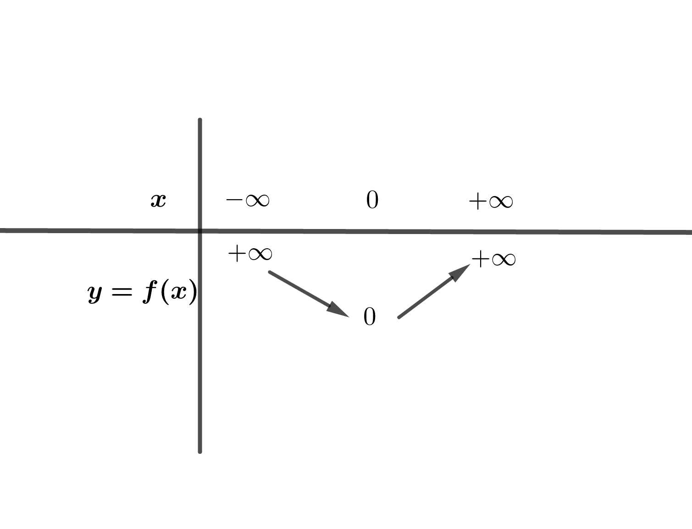

**b)** Hãy nhận xét tập giá trị của hàm số, từ đó cho biết GTLN của hàm số.

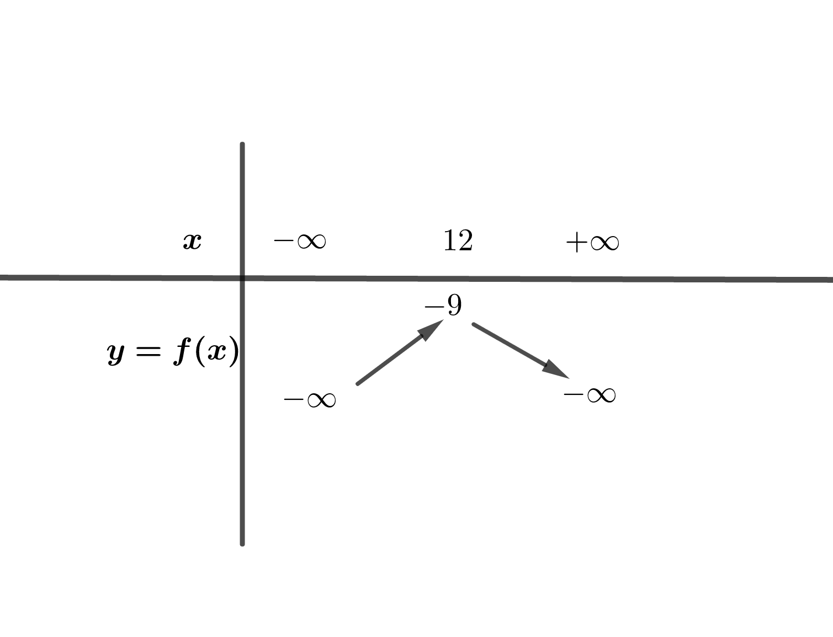

**Lời giải**

1. Tập giá trị của hàm số là $T=\left.0;+∞\right)$, nên $f\left(x\right)≥0$ với $∀x$.

GTNN của hàm số là: $\min{f}\left(x\right)=0$.

1. Tập giá trị của hàm số là $T=\left.-∞;-9\right.$, nên $f\left(x\right)≤-9$ với $∀x$.

GTLN của hàm số là: $\max{f}\left(x\right)=-9$.

**Bài 2.** Cho các số thực $a$, $b$ thỏa mãn $ab>0$. Tìm giá trị nhỏ nhất của biểu thức $P=\frac{a^{2}}{b^{2}}-\frac{2a}{b}-1$.

**Lời giải**

Ta có

$$P=\frac{a^{2}}{b^{2}}-\frac{2a}{b}-1 \\ =\left(\frac{a^{2}}{b^{2}}-\frac{2a}{b}+1\right)-2 \\ ={\left(\frac{a}{b}-1\right)}^{2}-2≥-2$$

Đẳng thức xảy ra khi và chỉ khi $\frac{a}{b}=1⇔a=b≠0$.

Vậy $\min{P}=-2$ khi $a=b≠0$

**Bài 3.** Cho các số thực $a$, $b$ thỏa mãn $ab>0$. Tìm giá trị nhỏ nhất của biểu thức $P=\frac{a^{2}}{b^{2}}+\frac{b^{2}}{a^{2}}-\frac{2a}{b}-\frac{2b}{a}-1$.

**A. $3$**. **B. $-1$**. **C. $1$**. **D. $-3$**.

**Lời giải**

**Chọn D.**

Ta có

$$P=\frac{a^{2}}{b^{2}}+\frac{b^{2}}{a^{2}}-\frac{2a}{b}-\frac{2b}{a}-1 \\ =\left(\frac{a^{2}}{b^{2}}-\frac{2a}{b}+1\right)+\left(\frac{b^{2}}{a^{2}}-\frac{2b}{a}+1\right)-3$$ $={\left(\frac{a}{b}-1\right)}^{2}+{\left(\frac{b}{a}-1\right)}^{2}-3≥-3$.

Đẳng thức xảy ra khi và chỉ khi $\left\{\begin{aligned}&\frac{a}{b}=1 \\ &\frac{b}{a}=1\end{aligned}\right.⇔a=b≠0$.

Vậy $\min{P}=-3$ khi $a=b≠0$.

**Bài 4.**  Tìm giá trị nhỏ nhất $m$ và lớn nhất $M$ của hàm số $f\left(x\right)=\sqrt{x+3}+\sqrt{6-x}.$

**A. $m=\sqrt{2}, M=3$**  .**B. $m=3, M=3\sqrt{2}$** . **C. $m=\sqrt{2}, M=3\sqrt{2}$**. **D. $m=\sqrt{3}, M=3$**.

**Lời giải**

**Chọn B.**

Hàm số xác định khi $\left\{\begin{aligned}&x+3≥0 \\ &6-x≥0\end{aligned}\right.⇔-3≤x≤6$ nên TXĐ $D=\left[-3;6\right].$

Ta có $f^{2}\left(x\right)=9+2\sqrt{\left(x+3\right)\left(6-x\right)}$.

$•$ Vì $\sqrt{\left(3+x\right)\left(6-x\right)}≥0,∀x∈\left[-3;6\right]$ nên suy ra $f^{2}\left(x\right)≥9\underset{→}{ }f\left(x\right)≥3.$

Dấu $''=''$ xảy ra $⇔x=-3$ hoặc $x=6.$ Vậy $m=3.$

$•$ Lại có $2\sqrt{\left(3+x\right)\left(6-x\right)}≤3+x+6-x=9$ nên suy ra $f^{2}\left(x\right)≤18\underset{→}{ }f\left(x\right)≤3\sqrt{2}.$

Dấu $''=''$ xảy ra $⇔x+3=6-x⇔x=\frac{3}{2}.$ Vậy $M=3\sqrt{2}.$

Vậy $m=3,M=3\sqrt{2}.$

**Bài 5 .** Cho hai số thực $x, y$ thỏa mãn $x^{2}+y^{2}+xy=3$. Tập giá trị của biểu thức $S=x+y$ là:

**A. $\left[0;3\right]$**. **B. $\left[0;2\right]$**. **C. $\left[-2;2\right]$**. **D. $\left\{-2;2\right\}$**.

**Lời giải**

**Chọn C.**

Ta có ${\left(x+y\right)}^{2}=x^{2}+y^{2}+2xy≥2xy$.

$$x^{2}+y^{2}+xy=3$$

$⇔{\left(x+y\right)}^{2}-3=xy≤\frac{{\left(x+y\right)}^{2}}{4}$

Suy ra ${\left(x+y\right)}^{2}≤4⇔-2≤x+y≤2.$